
领先的视频IP化传输解决方案专家
快速入门手册
RE-3 双接口视频编码卡板
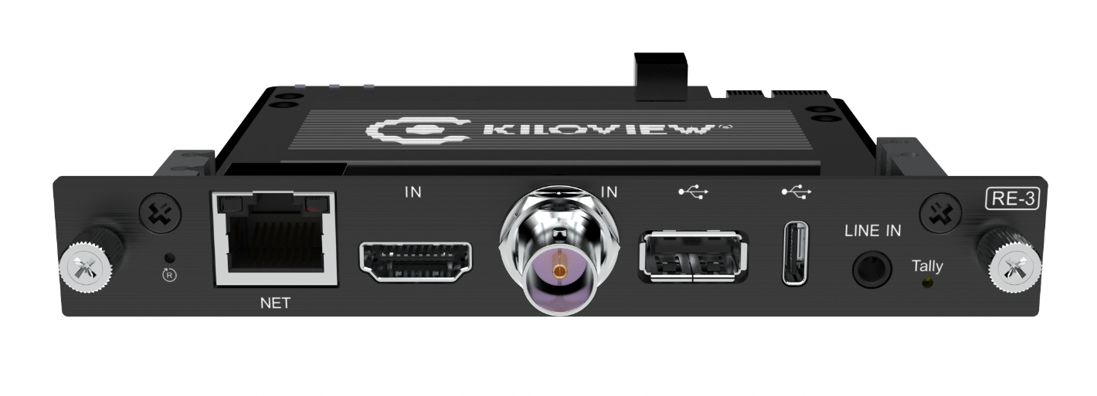
3G-SDI + 4K HDMI H.265 视频编码卡板
（V1.3）
RE-3作为基于E3编码器的性能调整设计，以卡板的形式呈现，专为与Cradle系列机框相匹配，旨在满足用户对于专业安装的需求。它提供了更便捷、灵活的安装方案，并通过性能优化提供了卓越的视频质量和稳定性。无论是在专业广播、视频会议还是其他领域，RE-3都能为用户提供出色的视频编码体验。
通过本手册，您可以了解到
- 装箱清单
- 设备接口和功能
- 设备连接、登录和基本应用
- 设备升级和恢复出厂设置
在您正式使用本产品之前，建议您仔细阅读本产品使用说明书。为确保您的人身安全及避免设备受到物理或电气损伤，请严格遵照本说明书的指导或在专业人员指导下进行安装使用本产品。不正确的电气连接或物理安装方式将有可能造成设备的永久损伤，甚至威胁人身安全。由于产品不断升级更新，您所购买的产品可能与本手册的内容有所变更，请以包装箱内产品实际为准。
由于产品不断升级更新，您所购买的产品可能与本手册的内容有所变更，请以包装箱内产品实际为准。

设备清单
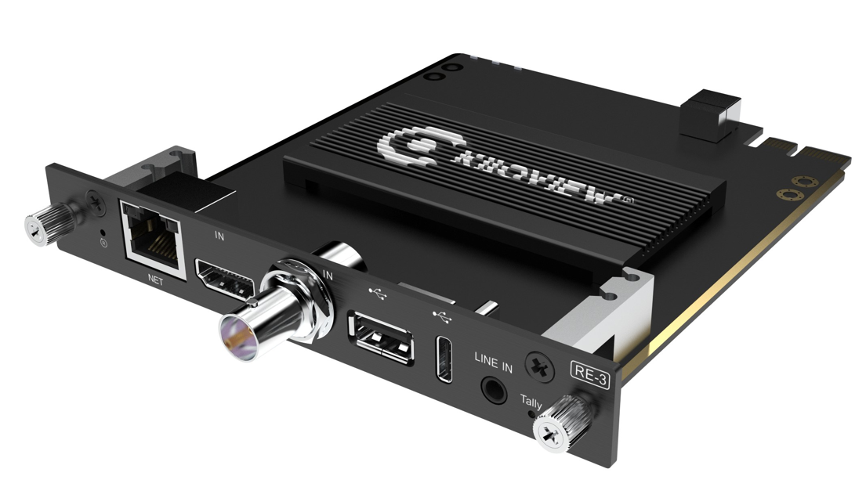
- 主机×1
 | 
- 合格证/保修卡×1 | - 《快速入门》手册×1

设备接口
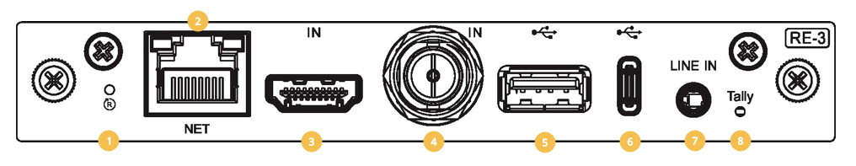

- 复位按钮
- 1000M自适应以太网口
- HDMI 输入
- 3G-SDI 输入
- USB TYPE-A接口
- USB TYPE-C接口
- 3.5mm LINE IN
- Tally信号灯

RE-3板卡安装
将卡板组件对齐左右卡槽，平行推入后拧紧左右2颗手拧螺丝，组件安装完成。拆卸时，将左右2颗手拧螺丝松开，平行抽出卡板组件。
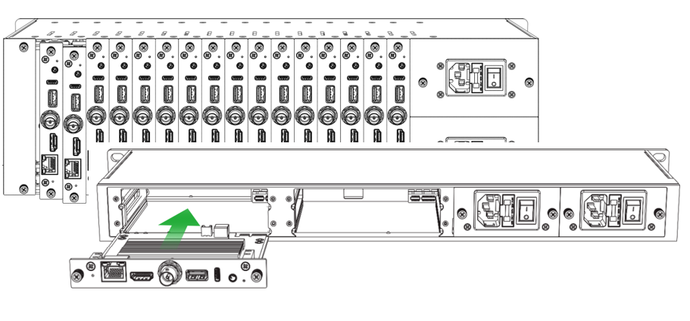

1.对齐两侧卡槽，平行推入编码卡板

2.推入后拧紧左右两侧手拧螺丝

通过将RE-3设计成卡板形式，您可以轻松安装和调整它与Cradle系列机框的配合。这种设计考虑到了用户的专业需求，能够更加灵活地部署和管理设备。同时，这种一体化设计还可以减少设备之间的连接和布线，简化整体系统的配置和维护。

 | 获取更多1U和3U机架式安装使用帮助，请访问Kiloview官方网站地址  https://www.kiloview.com/cn/support/docs/rack-mount/3u-frame/

应用场景
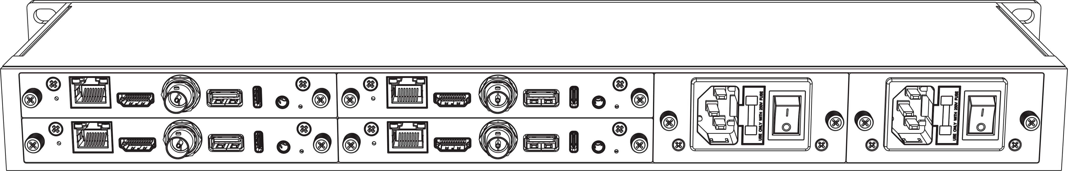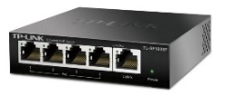
HDMI视频源
管理PC
AC100~240V电源
交换机
工作网络
备用电源
电源线

 | 注意  - 请使用设备标配电源适配器给设备供电，其它不合格电源可能会损坏设备；  - 设备支持HDMI和SDI同时输入进行单独或混合编码，此处以单独输入HDMI信号为例；

发现设备

使用ONVIF Device Manager免费工具
若您使用的网络具备DHCP功能， 设备连接网络之后会通过DHCP自动获得一个IP地址。 然后可以使用ONVIF Device Manager免费工具发现设备。
 | 下载ONVIF Device Manager免费工具  访问网址 https://sourceforge.net/projects/onvifdm/，下载并安装ONVIF Device Manager。下载的方法/安装的过程请遵照软件操作的指引。  ONVIF Device Manager一款网络视频客户端，用于管理网络视频、网络视频存储和网络视频分析。实现发现、设备、媒体、成像、分析和 PTZ 等服务。
第一步：启动ONVIF Device Manager软件，左侧设备列表中可发现网络中所有设备
第二步：点击设备列表中的设备，在右侧信息栏中可以看到对应的设备信息
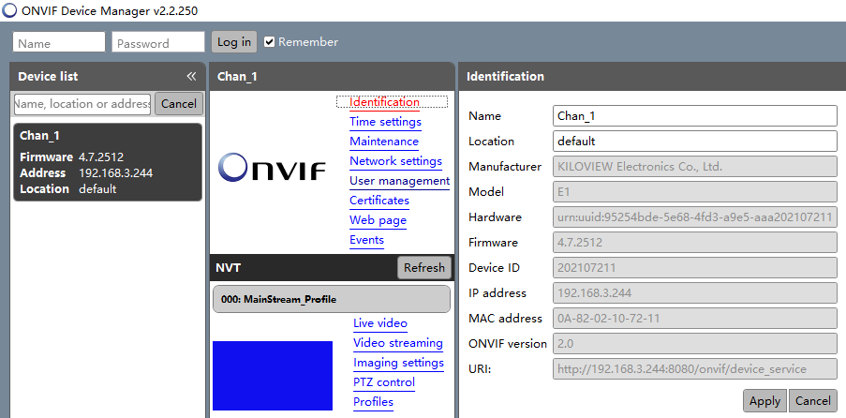
注意
- 当前设备连接的工作网络需支持自动获取IP（DHCP），设备自动获取IP后可通过Onvif被软件发现。

使用默认地址
若您使用的网络不具备DHCP功能， 您可以通过手动打开卡板上的拨码开关来获取默认IP地址。
在卡板左上部分贴有黄色保护膜的拨码开关， 将黄色保护膜揭开之后会看到一个白色的拨码开关，将开关拨动到ON这一端可获取卡板的默认IP地址192.168.1.168。
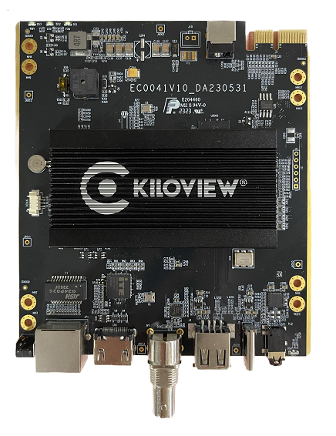
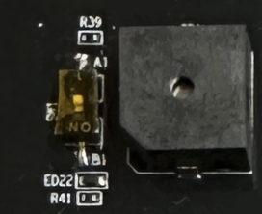

登录设备管理页面
打开Web浏览器，在地址栏输入： http://设备IP地址/登录设备管理界面。

注意
- 缺省登录设备的用户名是admin，密码是admin。
- 为保证信息安全，建议您初次登录后、立即修改密码。
- 考虑浏览器的兼容性问题，建议使用Chrome或Edge。

使用设备进行工作

视频接入检查
视频源接入后，RE-3您通过浏览器实时预览视频。视频预览窗口默认为“图片”模式，画面每3秒刷新一帧；如果维护电脑的CPU性能较强，可以点击按钮切换为“视频”模式，您将看到流畅的实时视频。
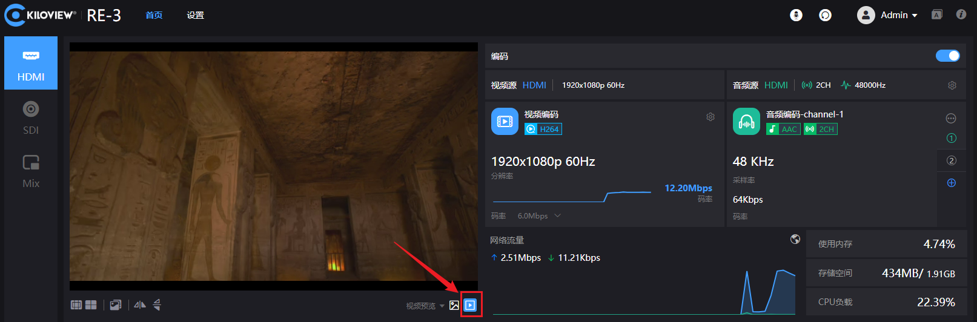
注意
如果连接视频源，此处仍然显示蓝屏或者异常，请检查视频输入源、视频分辨率格式或者线缆等。

流服务
登录RE-3的web页面之后， 可以看到设备功能主要分为三个模块：HDMI编码、SDI编码、Mix混合编码，RE-3还支持SDI编码和HDMI编码同时进行。点击WEB最左侧的导航栏HDMI/SDI/Mix即可实现不同视频源编码参数的设定。
HDMI编码模块与SDI编码模块功能一致，默认选择HDMI输入进行编码，以HDMI进行编码为例：
连接HDMI输入之后可在WEB设置分辨率、帧率、码流、以及音频等参数，设置完成后点击web右侧的编码输出即可，如下图：
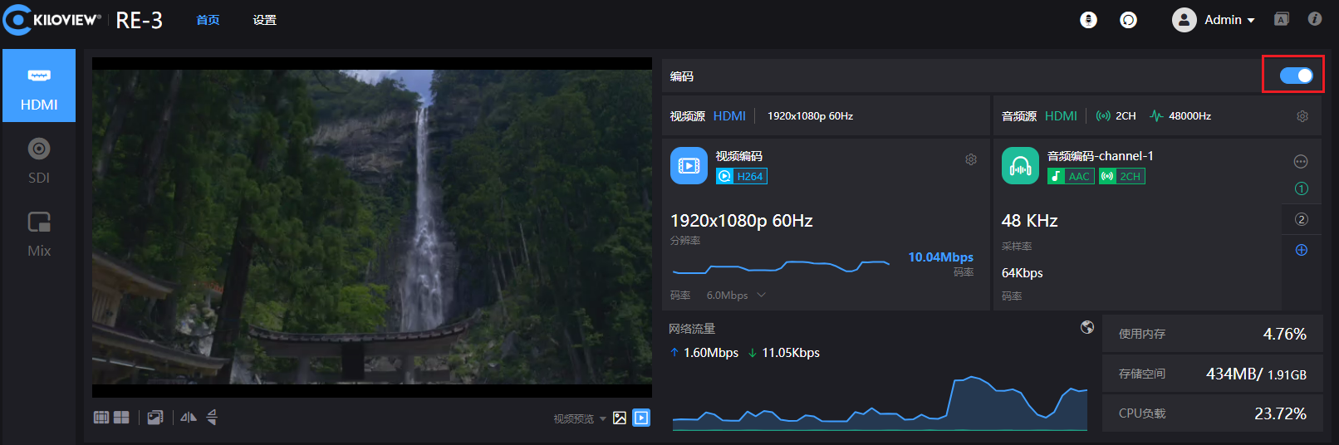

如需要切换HDMI/SDI视频源，只需要点击WEB最左侧的导航栏。单击SDI选择SDI视频源编码，单击Mix进入混合编码模式。
 | 说明  - HDMI 接口输入分辨率支持：  3840x2160p30fps/1920x1080p60fps/1920x1080i 50/59.94/60fps等且向下兼容。  - SDI 接口支持输入分辨率支持：  1920x1080p60fps/1920x1080i50/59.94/60fps/1280x720p25/29.97/30/50/59.94/60fps等向下兼容。

在RE-3 web管理界面的下面，流服务栏右侧点击“+添加”图标，添加一个流服务。这里以RTSP协议为例：
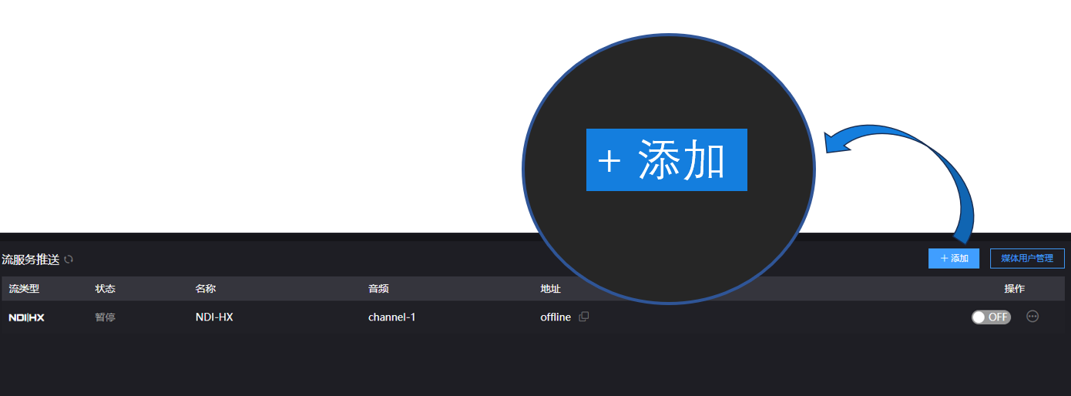
类型选”RTSP”，填写名称、服务端口和会话ID，其他参数可保持默认配置，点击“确定”保存配置。
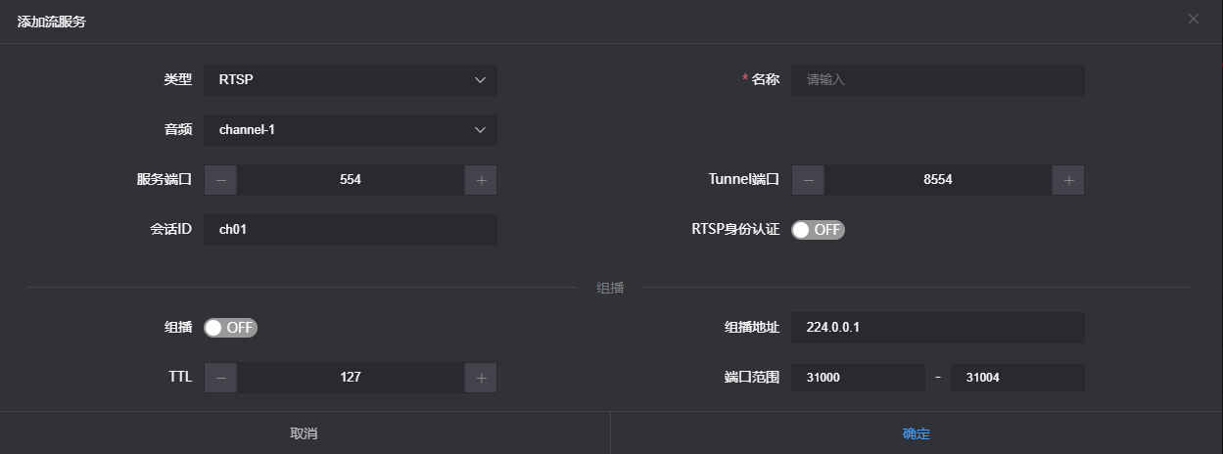

注意
- RTSP端口默认为554，当使用HDMI输入和SDI输入同时添加RTSP服务时，需要使用不同的端口号。
- 会话ID可以由数字、字母和符号任意组合。会话ID不要求必须填写， 若编码器端填写会话ID， 解码端则也需要填写这一数值。

保存配置后，添加的RTSP服务将展示在流服务下方，默认为关闭状态，点击开关开启流服务，对应的地址栏将生成RTSP流地址。
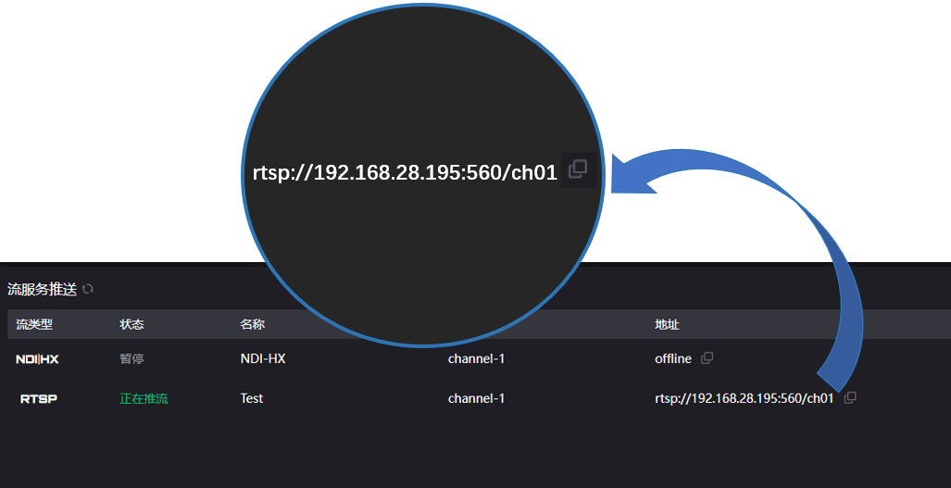
点击流地址后面的图标，复制这个地址，可以通过VLC拉流检查编码后的视频流。
 | 下载VLC工具  通过VLC官方地址 https://www.videolan.org/vlc/ 下载并安装VLC工具。下载的方法/安装的过程请遵照VLC官方的指引。  VLC 是一款自由、开源的跨平台多媒体播放器及框架，可播放大多数多媒体文件，以及 DVD、音频 CD、VCD 及各类流媒体协议。。

打开VLC的“媒体”—“打开网络串流”，在网络中输入RTSP的URL地址，按右下角的[播放]按钮开始拉流播放。
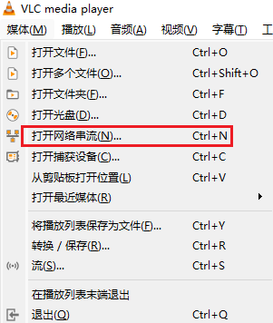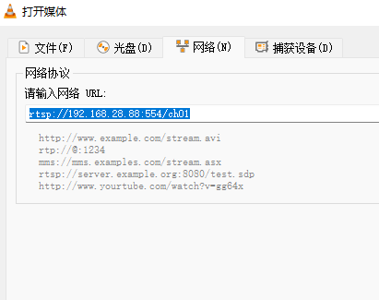

Mix混合编码功能
RE-3支持3G-SDI和HDMI双接口编码，也支持Mix混合编码功能。
进入Web页面后， 点击Mix进入混合编码模块，可将HDMI和SDI输入的视频进行画中画合成，然后进行编码输出，实现多画面显示的效果。 点击“视频源切换”可以进行画面的主副切换。
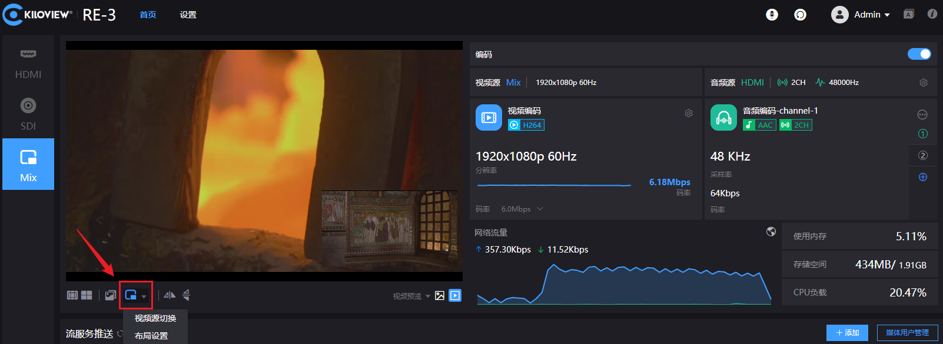
说明
- 混合编码模式下， HDMI最高分辨率只支持1080P60， 只有在单接口模式下才能支持4KP30。

录像
RE-3支持本地录像和NAS录像两种方式。
以本地录像为例，具体操作如下：
- 将USB存储器插入RE-3；
- 开启RE-3录制；
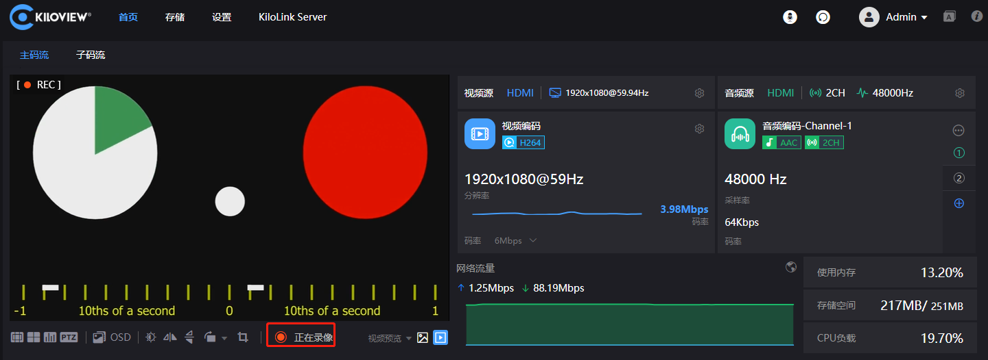
- 录像设置，在WEB界面中打开“设置”，点击录像管理，可以看到在录像管理一栏中有录像参数显示和设置；
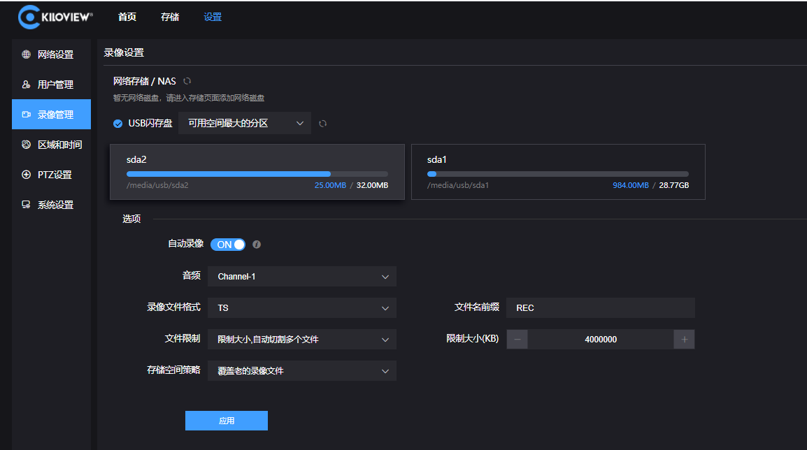

注意
用户在正在录制的过程中拔除存储器，如果采用.avi/.mp4等格式，可能造成录像文件的永远损坏以至于无法播放，使用TS格式的录像文件可以很好的回避这一问题，同时TS文件也被绝大多数的主流视频播放器所支持；
如果采用非TS格式进行录像，当录像完成时，请手动停止录像，再移除存储设备，以保证录像可以正常播放。
- 点击停止录像，可在录像中查看“录像状态”，可查看存储器的使用率，或者将已经存储到存储器的录像文件下载到电脑。
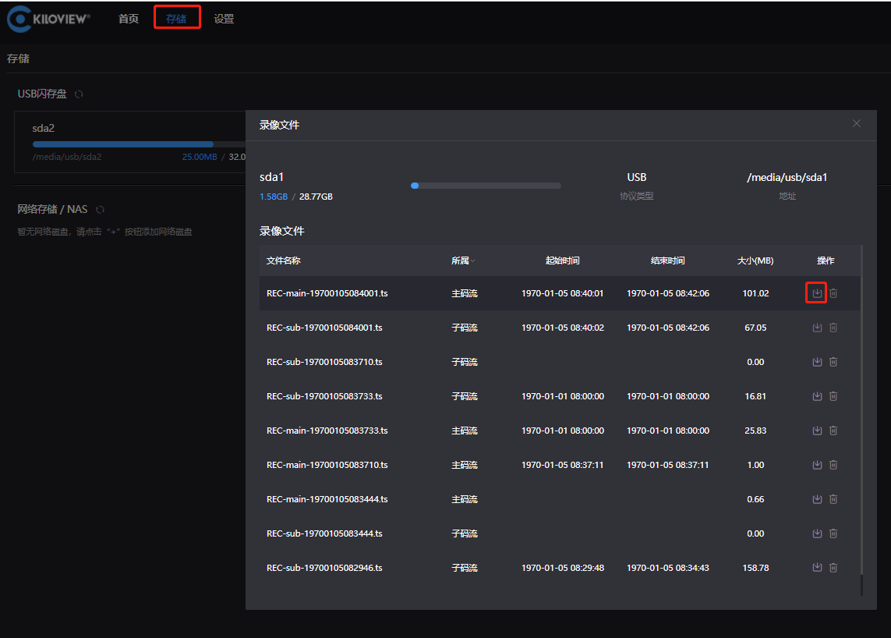
说明
RE-3拥有1个USB TAPE-A和1个USB TAPE-C扩展接口，不仅支持录制存储，解决视频录制、存储的业务需求；同时还支持Tally、接入耳麦、PTZ控制等更多应用。

固件升级

下载升级固件
 | Kiloview将持续为RE-3设备提供更新功能、修复Bug的固件。访问：  https://www.kiloview.com/cn/support/download/  在筛选列表中，选择 “机架式编解码器” > “RE-3”，并在“程序”标签中找到最新的固件下载。

升级设备固件
登录RE-3管理后台，点击“设置”>“系统设置“ >“固件升级”，进入固件升级页面。检查下载的最新软件版本是否高于当前软件版本，如果版本一致或更低，则无需升级。若要升级，“选择文件”上传从官网下载的固件文件，然后点击“固件升级”。
上传固件成功后，系统将提示重启，点击确认后设备将重新启动，请耐心等待，设备重启后，刷新WEB管理界面，可重新进入后台。
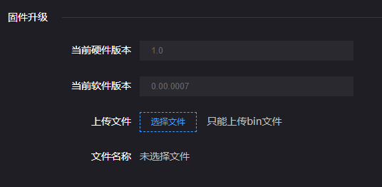

注意
- 升级过程中，请勿断电，否则可能导致设备无法启动。
- 一般来说，升级的过程大约需要3-5分钟。如果超过5分钟升级仍未提示完成，请尝试刷新网页；如果仍然无法正常访问，请尝试联系技术支持。

恢复出厂设置
如因设备参数配置不当导致设备不能正常工作，或者当忘记网络IP配置并且无法搜索查找到设备时，可以尝试恢复设备的出厂设置。恢复出厂设置有两种方法：

方法一：当设备能正常登录Web管理页面时，通过Web界面的“设置”>“系统设置”>“恢复出厂设置”。
方法二：当设备不能正常登录Web管理页面时，按住设备底部的复位按钮，持续5秒以上。

注意：恢复出厂设置后，以下参数将会改变至默认值
- 登录用户admin的密码将恢复为admin；
- 您的设备将恢复至默认使用的DHCP动态获取IP地址的模式; 若拨码开关已调至ON， 则恢复为默认IP地址192.168.1.168；
- 所有视频编码/解码参数、音频参数等将恢复到出厂的默认值。

其它
如设备长期不使用，为延长设备使用寿命，请拔掉电源，妥善保管设备。

